

**QUALIDADE DE SOFTWARE**

Nome completo

Felipe Bessa

Análise de Qualidade

São Paulo

2022

# RESUMO

Análise de usuário sobre o celular da fabricante Samsung do modelo M31, traz uma visão de usuário com alguns dados técnicos.

# SUMÁRIO

1. RESUMO 2

2. SUMÁRIO 3

3. INTRODUÇÃO 4

4. O PROJETO 5

4.1 Detalhes do produto ou serviço 5

4.2 Tabela de Análise 5

4.3 Relatório 6

4.4 Evidências 7

4.5 Onde encontrar 8

5. CONCLUSÃO 8

6. REFERÊNCIAS BIBLIOGRÁFICAS 8

# INTRODUÇÃO

Traz informações da ficha técnica, como é composto sua estrutura e capacidade. Também uma visão de usuário final onde temos informações, sobre apresentação do cotidiano.

# O PROJETO

Este modelo tem uma ótima execução no cotidiano, trazendo performance e praticidade dentro do seu valor de mercado. Falta apenas uma divulgação de suas linhas secundárias, pela marca por que a maior divulgação e apenas em sua linha principal, pois só tive conhecimento do modelo presencialmente em uma loja.

## Detalhes do produto ou serviço

|  |  |
| --- | --- |
| **Nome do produto ou serviço:** | **Celular (**Samsung M31**)** |
| **Fabricante:** | Samsung |
| **Tempo de uso:** | 2 anos |
| **Outros detalhes relevantes sobre o produto:** | * Tela: 6,4" Super AMOLED Full HD+ (2340 x 1080 pixels) * Processador: Exynos 9611 * Sistema operacional: Android 10 * Memória RAM: 6GB * Armazenamento: 128GB (suporta até 512GB via cartão MicroSD) * Conectividade: 4G, Wi-Fi e Bluetooth. * Câmeras: 64MP wide (f/1.8) + 8MP ultra-wide (f/2.2) + 5MP macro (f/2.4)e 5MP sensor de profundidade (f/2.2) | Câmera frontal: 32MP (f/2.0) * Filma em: 4K * Bateria: 6000 mAh * Dimensões: 159,2 x 175,1x 89 mm * Cores: Azul, vermelho e preto. * Peso: 191g |

## Tabela de Análise

|  |  |  |
| --- | --- | --- |
| **Característica** | **Sua percepção** | **Referência da evidência [caso tenha]** |
| **Usabilidade:** | [Descreva sua percepção sobre a usabilidade] | Fácil utilização e ágil. “Meu filho de 4 anos mexe com facilidade” |
| **Matéria prima:** | [Descreva sua percepção sobre o material usado] | Parte frontal: Vidro  Parte traseira: Plástico |
| **Performance:** | [Descreva sua percepção sobre o desempenho, se puder mostre provas do uso] | Não trava mesmo depois de 2 anos de uso, não apresenta lentidão e a bateria continua resistente. |
| **Design:** | [Descreva sua percepção sobre o design e relate o porquê. Se possível mostre evidências.] | Seu acabamento na tela de forma arredondada é ótimo para utilizar. |

## Relatório

Utilização: a sua bateria tem uma ótima resistência, sendo necessário apenas uma carga diária para minhas necessidades. O aparelho tem fácil acesso, pois tenho um filho de 4 anos ele consegue utilizar facilmente. Não apresenta degradação de seus

## Evidências

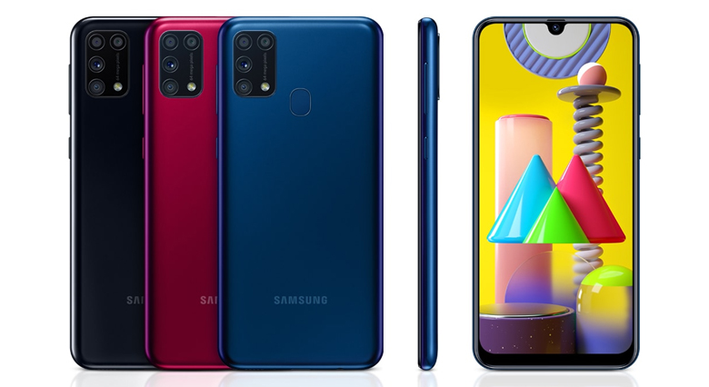

## Onde encontrar

Link de onde obter:

<https://www.amazon.com.br/Samsung-Galaxy-A32-Infinita-Qu%C3%A1drupla/dp/B0979Q6RFM/ref=asc_df_B0979Q6RFM/?tag=googleshopp00-20&linkCode=df0&hvadid=379773236150&hvpos=&hvnetw=g&hvrand=4619086368750597599&hvpone=&hvptwo=&hvqmt=&hvdev=c&hvdvcmdl=&hvlocint=&hvlocphy=1001773&hvtargid=pla-1369901622861&psc=1>

# CONCLUSÃO

Tendo essa experiência de avaliar um objeto do meu cotidiano, só me fez olhar com mais atenção para o seu potencial. Por estar tão acostumado com o mesmo, não tinha essa visão até agora.

# REFERÊNCIAS BIBLIOGRÁFICAS

Link da ficha técnica:

<https://www.buscape.com.br/celular/conteudo/galaxy-m31-veja-a-analise-de-ficha-tecnica-desse-smartphone-samsung?og=18000&gclid=Cj0KCQjwhqaVBhCxARIsAHK1tiNPqVluYGa4uI9l4hu1cTZZ3R2ROI93_MHUReIAmiIzsZaI6qGfpzkaAsj8EALw_wcB>

Linda da imagem:

<https://mobizoo.com.br/wp-content/uploads/2020/07/galaxy-M31-2.jpg>